Департамент образования и науки Брянской области
ГБУДО «Брянский областной губернаторский Дворец детского и юношеского творчества имени Ю.А. Гагарина»

Областной конкурс исследовательских работ
«Юные исследователи – будущее науки»

Тема: «Да здравствует мыло!»
Номинация: «Естественнонаучная деятельность»

Авторы работы:
Дементьева Мария Николаевна (6 лет),
Зеленский Илья Алексеевич (6 лет),
обучающиеся школы раннего развития
«Росток»

Руководитель работы:
Велигош Ольга Юрьевна,
педагог дополнительного образования
школы раннего развития «Росток»

г. Брянск, 2022 г.
Содержание:

Введение……………………………………………………………………….......3
1. Теоретическая часть………………………………………………….......…….5
2. Практическая часть…………………………………………………...…..……8
3.Отрицательные и положительные стороны мыла, купленного в магазине и сваренного в домашних условиях………………………………………………13
Заключение……………………………………………………………………….14
Список использованной литературы…..……………………………...………..16
Приложение…………………………………………………………………...….17

Введение
Мыло кажется нам обыденной вещью, без которой невозможно представить себе гигиенические процедуры каждого современного культурного человека. А что еще мы знаем об этом предмете в нашей жизни, которым пользуемся ежедневно? Обязательно ли нужно мыть руки перед едой?
Многие вирусы и болезни передаются через грязные руки, но некоторые думают, что вода в одиночку может справиться со всеми микробами. Каждый день дома и в школе раннего развития «Росток» взрослые всегда напоминают нам, детям, что руки надо мыть с мылом перед едой, после прогулки, а также после игр и т.д.
Но почему надо мыть руки и зачем? Кто придумал это душистое и пенистое мыло?
Мы решили провести ряд экспериментов.
План научно-исследовательской работы;
1.Узнать от взрослых и из энциклопедий все о истории создания мыла, о свойствах мыла, о противомикробном действии.
2.Провести исследование действия мыла на загрязнения и приготовить своё собственное мыло.
3.Доказать всем не любителям чистых рук, что мыло играет важную роль в предотвращении и распространении болезней.
Тема нашей исследовательской работы: «Да здравствует мыло!»
Цель: исследовать свойства мыла.
Объект исследования: свойства мыла.
Предмет исследования: мыло.
Гипотеза: мытье рук с мылом помогает защищать от вредных бактерий.
Задачи:
- Узнать историю возникновения мыла.
- Выяснить, как мыло действует на микробов и почему руки нужно мыть с мылом.
- Изучить технологию производства мыла.
- Изготовить мыло в домашних условиях.
- Сравнить мыло из магазина и мыло, сделанное своими руками.
Практическая значимость: знания, приобретённые нами, в ходе исследований помогут нам убедить всех ребят всегда мыть руки с мылом. Полученные знания расширят кругозор и увеличат интерес к исследовательской деятельности и творчеству.
Оборудование: фотоаппарат, микроволновая печь,перчатки, салфетки, формы для заливки мыла, мыльная основа, отдушка, красители, стаканчики для расплавления мыльной основы, палочка для перемешивания, черная ткань, перец, тарелка, трафарет руки, фломастеры, мыло домашнее, хозяйственное, жидкое и детское.

1. Теоретическая часть.
1.1 О прямом значении мыла для человека.
1. Чтобы узнать о свойствах мыла, мы обратились к научной детской энциклопедии. Мы узнали, что мыло играет огромную роль в предотвращении болезней.
2. Если человек здоров, то мытье рук сохраняет микрофлору организма и помогает защищаться от вредных микробов и не заболеть.
Если мыть руки регулярно и правильно с мылом, то можно предостеречьсебя от целого ряда заболеваний, например, от расстройства кишечника или гриппа.
Если микробы не уничтожить, то вместе с едой, которую мы принимаем, они будут попадать внутрь нашего организма, тем самым, провоцировать развитие различных заболеваний.
Бактерии везде: в грязной воде, в пище, которую мы едим, в воздухе, которым мы дышим (особенно много бактерий скапливается там, где плохо проветривается).
Большое количество бактерий на грязных фруктах и овощах. Бактерии находятся и на одежде, особенно грязной! Бактерии можно найти на любых предметах, до которых мы дотрагиваемся. Много бактерий на грязной коже0, а какое количество бактерий скапливается в местах общественного пользования: на ручках дверей, на поручнях, в транспорте!!!

1.2 Как на микробы действует мыло
Молекулу мыла можно представить в виде змеи с маленькой головой и длиннющим хвостом. Голова молекулы очень любит воду и с удовольствием цепляется за молекулы воды. Хвост нашей змеи, напротив, терпеть не может воду, но зато очень любит жир.
Мыльные хвостики с удовольствием обволакивают молекулы жира и утаскивают их с собой, при попадании мыльного раствора на руку.
Следовательно, частички грязи перетаскиваются мылом с загрязненной поверхности в воду и исчезают в раковину умывальника.
1.3 О истории возникновения мыла
Наш педагог, Ольга Юрьевна, помогла нам узнать историю возникновения мыла. Заглянув в детскую научную энциклопедию, мы узнали интересную легенду о мыле.
Мыло - это чистящее средство, которое используют для очищения кожи и ухода за ней.
Говоря о правилах личной гигиены, мы вспомнили сказочного героя
К. И. Чуковского - Мойдодыра, который помогает своими советами поддерживать чистоту кожи и волос.
На чём основаны его советы? Действительно ли прав Мойдодыр? Или это просто сказка?
Мыло начали варить еще много лет назад, это совсем не то мыло, которым пользуются люди сейчас. До появления мыла, человек пользовался самыми разными средствами. В Греции это был песок, в Египте пчелиный воск, растворённый в воде, а ещё пользовались древесной золой.
Одни учёные говорили, что мыло придумали племена галлов. Другие учёные говорили, что мыло изобрели римляне.
И лишь в XIII веке мыло начали производить в Англии и Франции. Если бы люди знали раньше, что с помощью мыла можно уничтожить большинство бактерий, то многих эпидемией бы не было. Но такие свойства мыла были открыты только в XIX веке во Франции великим ученым Пастером. Именно - это открытие стало основанием для налаживания массового производства мыла.
В состав мыла входят растворимые соли, жирные кислоты, а также различные ароматизаторы и красители.
Мыло бывает твердое (кусковое, порошковое) и жидкое (Рисунок №1).
Ольга Юрьевна рассказала, что очень важно уметь правильно мыть руки с мылом.
Моем руки правильно:
- Увлажните руки под струей воды
- Нанесите моющее средство на ладони, разотрите до вспенивания
- Распределите моющее средство на поверхности рук
- Промойте зоны между пальцами
- Возьмите руки «в замок» и потрите тыльной стороной согнутых пальцев
по ладони другой руки
- Поочередно круговыми движениями потрите большие пальцы руки
- Тщательно промойте кончики пальцев рук и ногти
- Смойте водой и тщательно вытритеруки бумажным полотенцем.
Руки необходимо мыть не менее 30 секунд.

2. Практическая часть.
Мы уже знаем, что мыло бывает твердым и жидким. А какому мылу доверять больше, жидкому или твердому?
В школе раннего развития «Росток» мы клеим, лепим из пластилина, рисуем, и, конечно, наши руки сильно загрязняются. Мы решили выяснить, какое мыло отмоет руки лучше после наших творческих работ - жидкое или твердое?

Опыт №1. «Мытье рук с мылом и без»
Мы решили выяснить, обязательно ли пользоваться мылом или достаточно просто вымыть руки водой.
Для опыта нам понадобиться:
- таз с водой
- мыло
- грязные руки.
Для опыта моем грязные руки обычной водой.
Вывод: после опыта руки остались грязными.
Теперь моем руки с мылом.
Вывод: руки стали чистыми, микробы разбежались, значит, нужно руки мыть с мылом. (Приложение №1).

Опыт №2.«Какое мыло лучше отмывает грязь»
Для опыта нам понадобится:
- жидкое мыло
- хозяйственное мыло
- детское мыло
- мыло, сделанное своими руками
- фломастер
- бумажные салфетки
- детский крем.
После рисования на руке у нас остались следы фломастера.
По очереди мы проводили эксперимент - мыли руки разным мылом (жидким, детским, мылом, сделанным своими руками, хозяйственным мылом) (Приложение 2).
Ольга Юрьевна эксперимент с хозяйственным мылом проводила сама, нам не разрешила, так как детям им пользоваться нельзя.
Ведь у детей хозяйственное мыло может пересушивать кожу. А пересушенная кожа беззащитна перед вредоносными организмами.
После эксперимента мы пришли к выводу, что лучше всех справилось с поставленной задачей хозяйственное мыло. Неприятный запах мыла говорит об отсутствии отдушек в составе оно оказывает противовирусное действие.
Хозяйственное мыло (название говорит само за себя) предназначено для использования в хозяйстве – стирки вещей, удалении с одежды различных пятен, отмывании разнообразных поверхностей и много другого.
После проведенного опыта, мы тщательно помыли руки водой, вытерли бумажными салфетками и помазали детским кремом.

Опыт №3.«Мыловарение в домашних условиях»
Для опыта нам понадобится:
- мыльная основа
- отдушка
- красители
- форма для мыла
- стаканчики для расплавления мыльной основы
- палочка для перемешивания
- перчатки.
1. Сначала мы подготовили все необходимое для работы, включая посуду для растапливания мыльной основы. Это может быть бумажный или стеклянный стаканчик.
2. Затем разрезали мыльную основу на кубики. Чем меньше они будут, тем быстрее растопятся.
3. Растопили мыльную основу в микроволновой печи на средней мощности. Обязательно надо следить за тем, чтобы мыльная основа не закипела. Для этого можно доставать ее из микроволновой печи каждые 10-15 секунд и помешивать. Как только вся мыльная основа в стаканчике стала жидкой – она готова к дальнейшему использованию.
4. Далее мы добавили в растопленную мыльную основу несколько капель красителя и отдушки. Тщательно перемешали и дали немного остыть, чтобы масса стала менее текучей.
5. Подготовили форму для заливки. Она должна устойчиво стоять на ровной поверхности, чтобы при заливании горячей массы она не опрокинулась и не обожгла нас. Тонкой струей мы залили полученную цветную и ароматную смесь в форму.
6. После полного застывания (от 5 до 30 минут, в зависимости от размера формы) осторожно вынули цветную и получившуюся ароматную смесь из формы и наслаждались полученным результатом (Приложение 3).
После мыловарения мы пришли к выводу, что в состав натурального мыла входят только натуральные продукты, которые необходимы для нашей кожы. Они не только очищают кожу, но и надежно защищает ее от негативного воздействия городской воды и других нежелательных факторов окружающей среды.
Опыт №4. «Трусливый перец»
Для опыта нам понадобится:
- тарелка с водой
- черный молотый перец
- жидкое мыло
- салфетки
- трафарет руки
И так, приступим.
1. Сначала мы на стол положили трафарет руки, сверху поставили прозрачную тарелку с водой
2. Опускаем палец, левой руки в воду. Что мы видим? Что произошло? (Наш палец стал грязным, потому что перец попал на палец и остался на нем.)
3. Теперь на палец левой руки мы капнем жидкое мыло.
4. Опускаем в воду. Что мы с вами видим? (Что перец испугался мыла и расступается, а палец остался чистым.)
5. Вытираем руки салфеткой (Приложение 4).
Выводы:
И так, что же мы с вами увидели? Перец испугался мыла.
А теперь представим, что перец- это грязь. Какой же мы можем сделать вывод?
Если мы будем мыть руки простой водой, то грязь останется, а если мы будем мыть руки с мылом, то вся грязь смоется с водой и наши ручки останутся чистыми!
А это значит, что мы с вами будем здоровыми и веселыми! Поэтому мойте чаще руки с мылом!

Опыт №5 «Рисуем мылом на ткани»
Для этого лучше всего подойдет мыльный смылок с тонким краем и плотная темная ткань (не трикотаж).
Вывод: Мыло прекрасно рисует по ткани, оставляя четкие контуры. При этом любые «ошибки» легко исправить, протерев нужный участок влажной салфеткой (Приложение 5).
Эти свойства мыла широко используются рукодельницами при обведении выкроек на ткань и для другой швейной разметки.
3. Отрицательные и положительные стороны мыла, купленного в магазине и сваренного в домашних условиях
1.Сравниваем внешний вид мыла. Мы сравнили несколько образцов домашнего и обычного мыла на привлекательность внешнего вида. Вывод: внешний вид мыла ручной работы гораздо разнообразнее и привлекательнее, чем обычное мыло.
2. Сравниваем ароматы мыла. Оба мыла имеют приятный аромат.
3. Сравниваем ощущения после мытья рук. Вывод: ощущения схожи, кожа рук мягкая и шелковистая.
4. Сравниваем пенообразования. Вывод: при мытье мылом ручной работы пены меньше, чем при мытье обычным мылом, что свидетельствует о минимальном содержании веществ, вредных для здоровья.
5.Сравниваем степень размокания мыла в воде. Вывод: мыло ручной работы при нахождении в воде размокает гораздо меньше, чем обычное мыло.
6.Сравниваем главное свойство и назначение мыла – удаление грязи. Оба мыла легко и быстро удаляют грязь с рук.
Вывод: в результате проведённых опытов можно сказать, что мыло ручной работы не уступает по аромату и ощущениям при мытье, но выигрывает по внешнему виду, степени размокания и безопасности в сравнении с обычным мылом.
Самым удивительным для нас оказалось то, что мыло можно приготовить самим в домашних условиях. Ведь оно такое завлекательное и полезное!

Заключение
В школе раннего развития «Росток» мы показали мыло ребятам и взрослым, всем раздали рецепт его приготовления, а с Ольгой Юрьевной мы оформили буклеты, которые мы показали не только ребятам в своей группе, но и в других группах.
Благодаря нашим исследованиям, теперь в школе раннего развития «Росток» все дети и взрослые знают, что мыло можно приготовить и в домашних условиях.
Теперь на дни рождения мы дарим мыло, которое готовим сами. Для того, чтобы оно празднично выглядело, мы вкладывали в мыло разные интересные «штучки»: ароматизаторы, красители, блестки.
Впереди нас ждут еще очень интересные опыты и открытия, потому, что у нас появился огромный интерес к разным исследованиям, что на любой вопрос можно найти ответ, если очень постараться!
Мы будем и в дальнейшем находить разные интересные способы приготовления мыла и может быть станем настоящими мастерами – технологами по мыловарению.

Корней Чуковский

Стихотворение «Мойдодыр»

Да здравствует мыло душистое,
И полотенце пушистое,
И зубной порошок,
И густой гребешок!
Давайте же мыться, плескаться,
Купаться, нырять, кувыркаться
В ушате, в корыте, в лохани,
В реке, в ручейке, в океане, —
И в ванне, и в бане,
Всегда и везде —
Вечная слава воде!

Список использованной литературы:

1. Беляева А.С. «Мыльные фантазии», Издательство: Айрис-Пресс, 2018г. – 144с.
2. Каминская Е.А. «Мыло своими руками», – М.: T8RUGRAM / РИПОЛ классик, 2019. – 254 с.
3. Пашинская В.Н. «Красивое мыло своими руками», - СПБ.: 2017г. – 112 с.
4. Хомякова К.Н. Энциклопедия «Азбука безопасности, 100 секретных окошек», 2020г. – 118 с.

Приложение

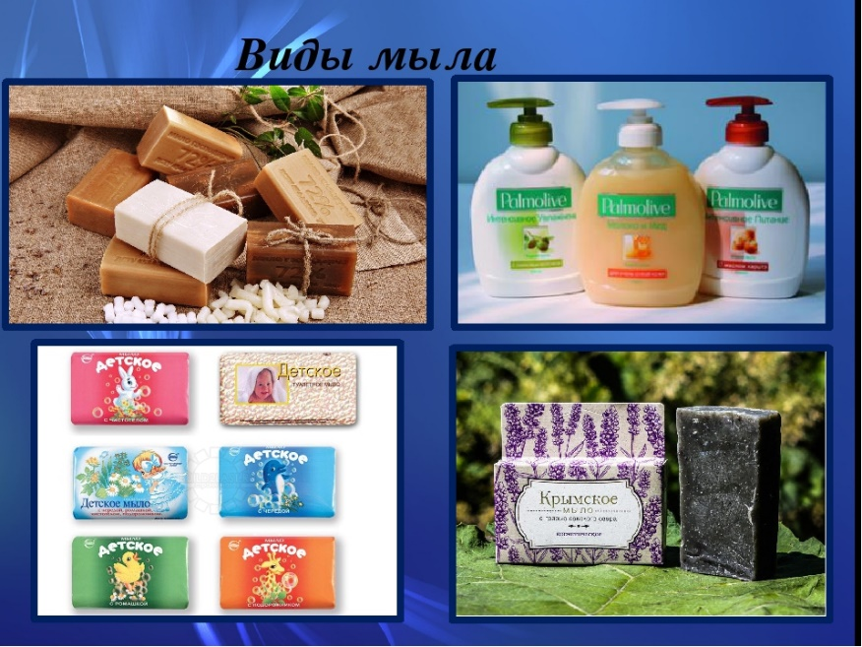
Рисунок №1

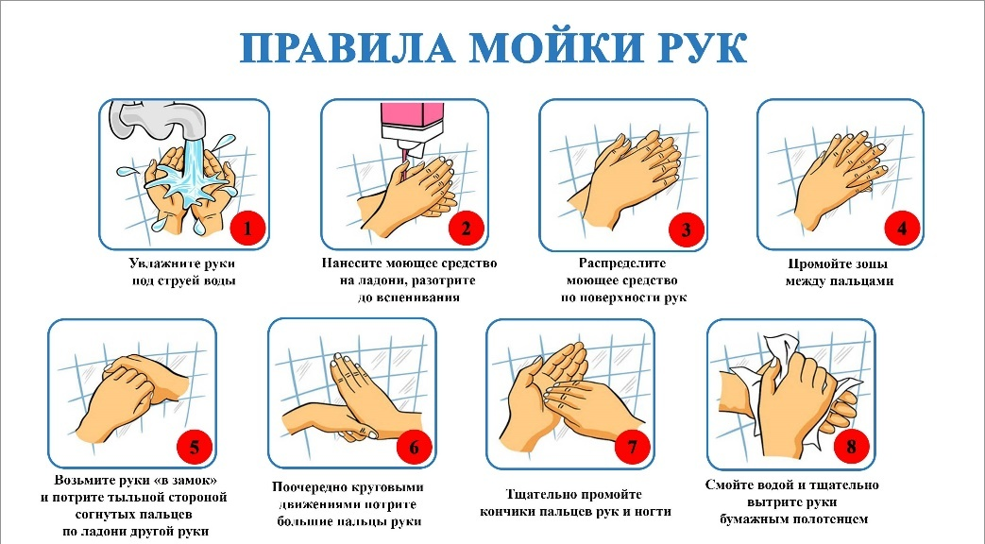
Рисунок №2

Приложение №1

Опыт №1 «Мытье рук с мылом и без»
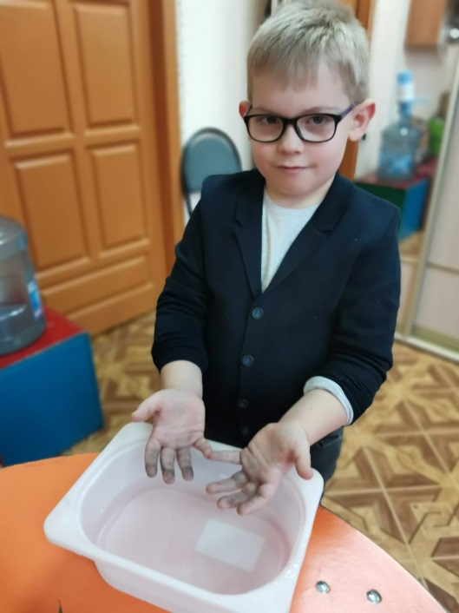
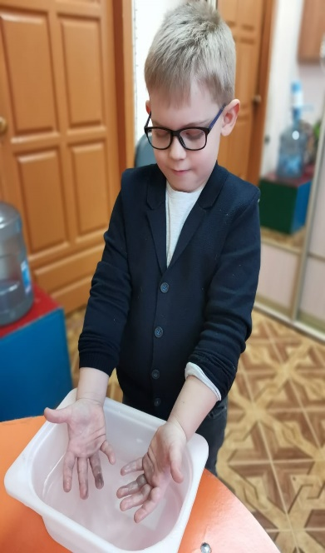
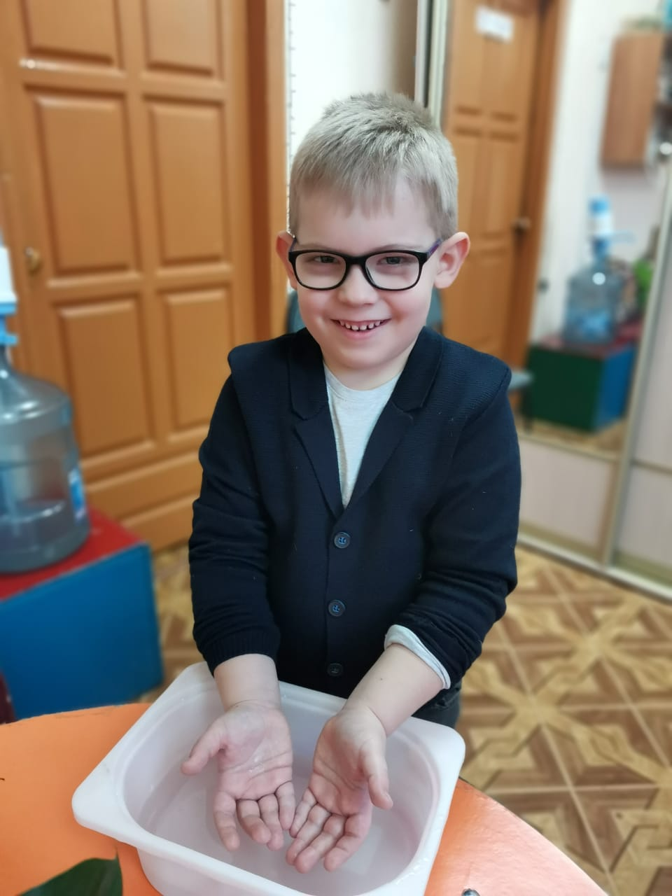
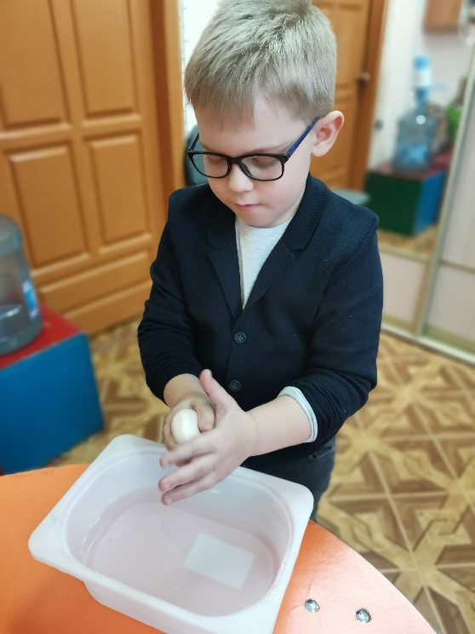

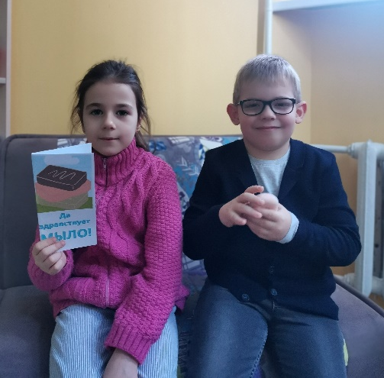

Приложение №2
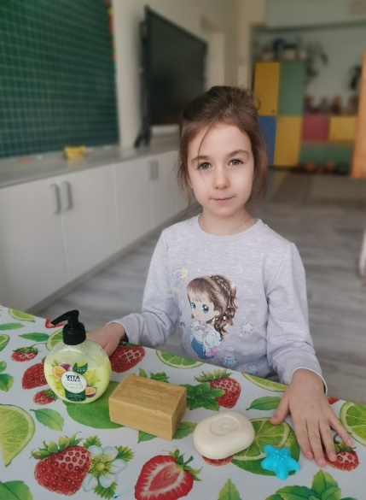
Опыт №2 «Какое мыло лучше отмывает грязь»
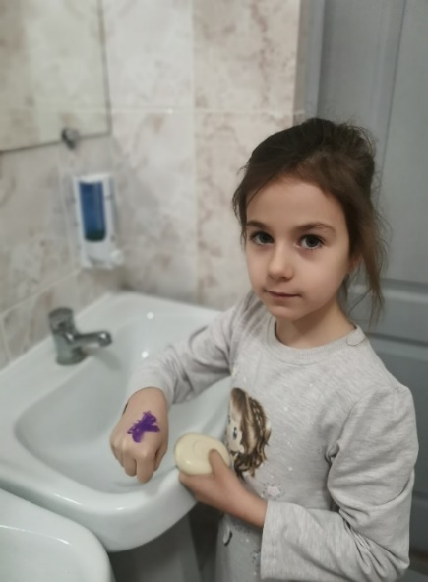
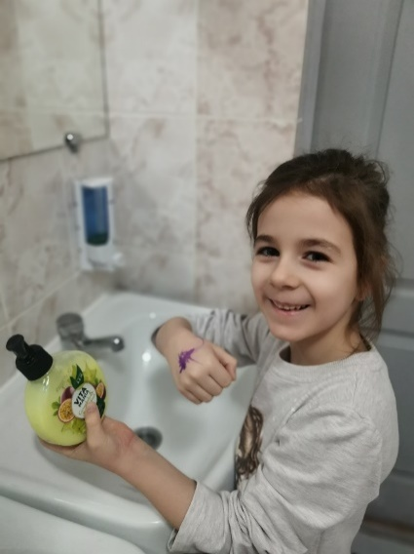

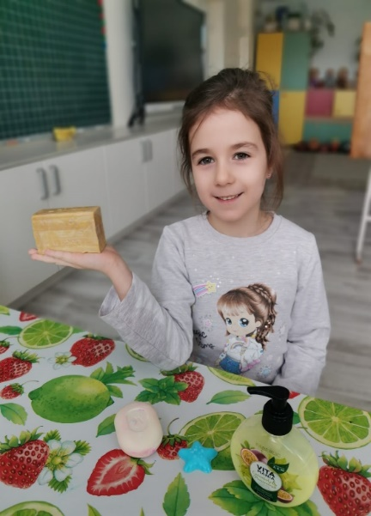
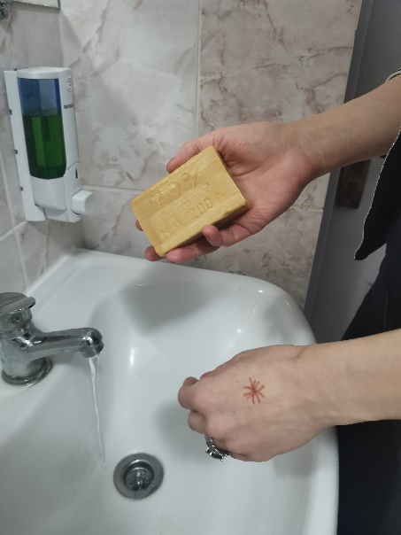
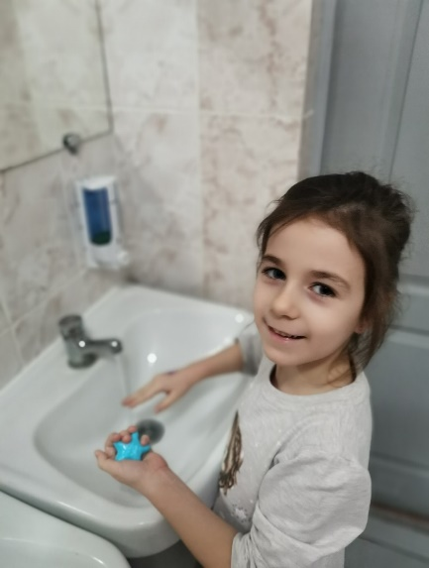

Приложение №3

Опыт №3 «Мыловарение в домашних условиях»
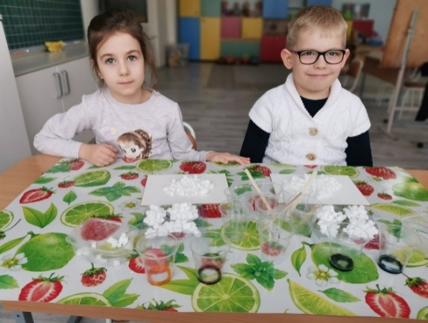
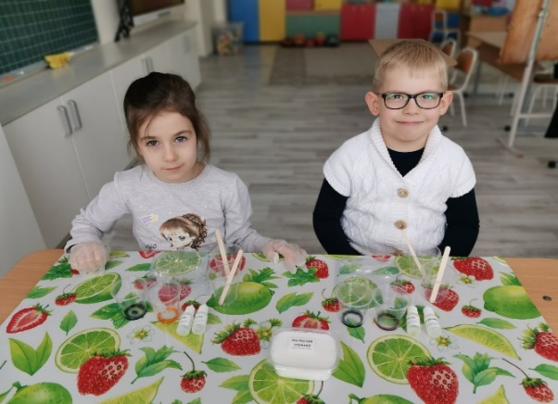
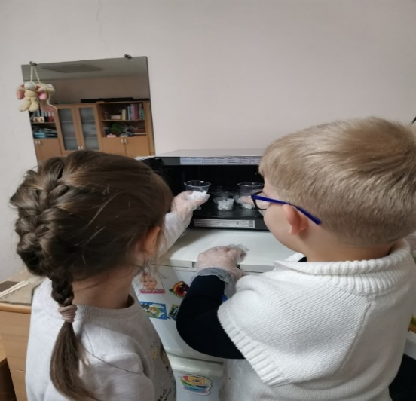
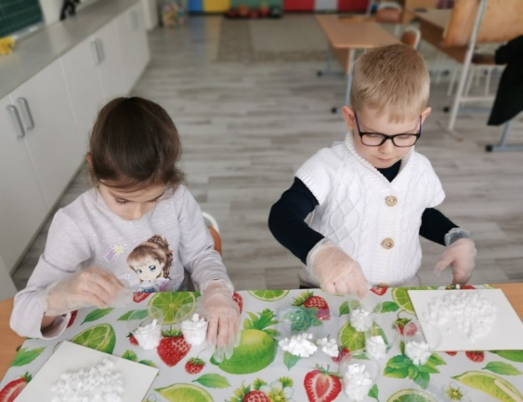

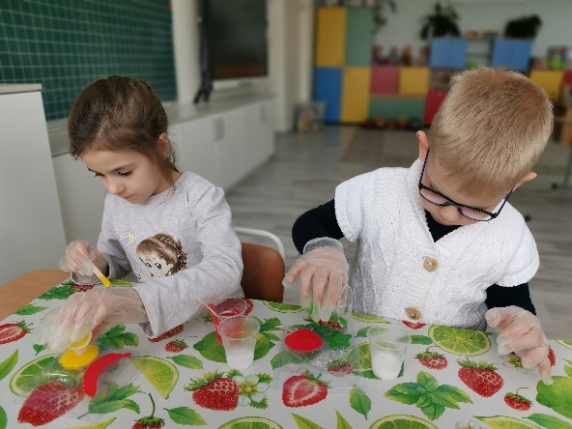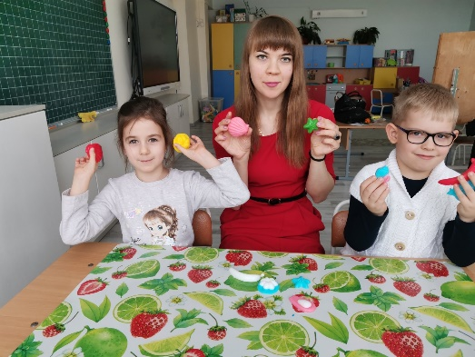

Приложение №4

Опыт №4 «Трусливый перец»

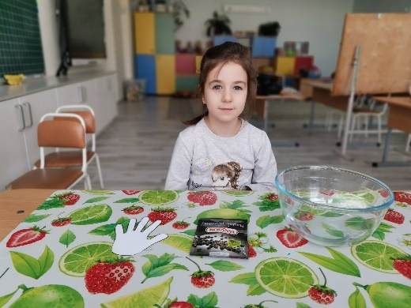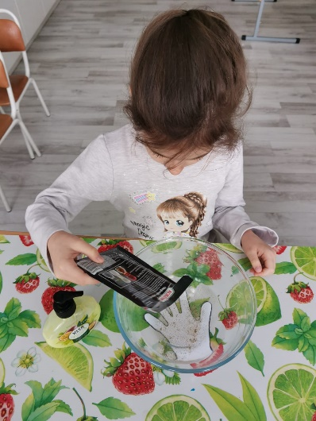

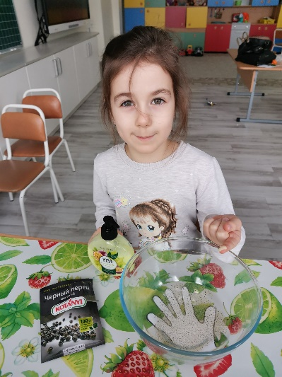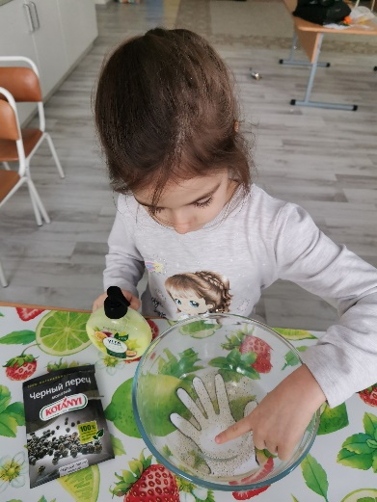

Приложение №5

Опыт №5 «Рисуем мыло на ткани»
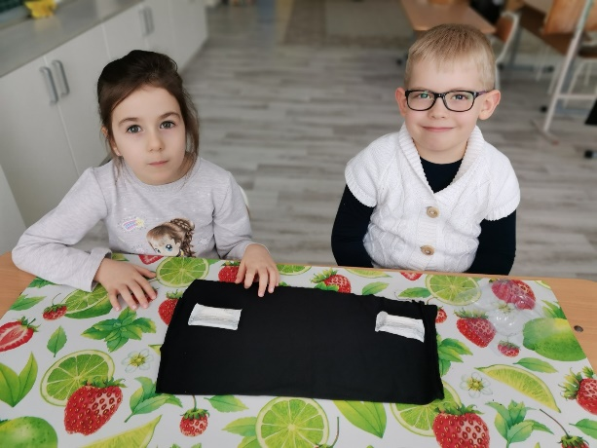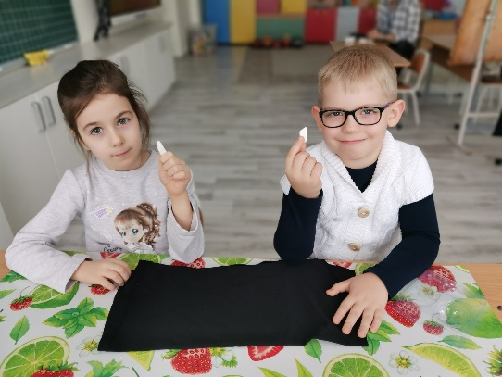
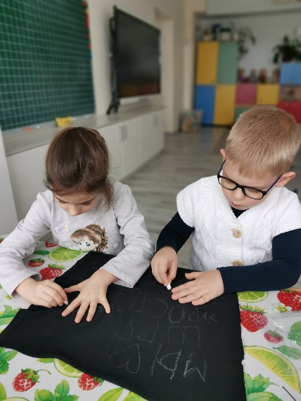

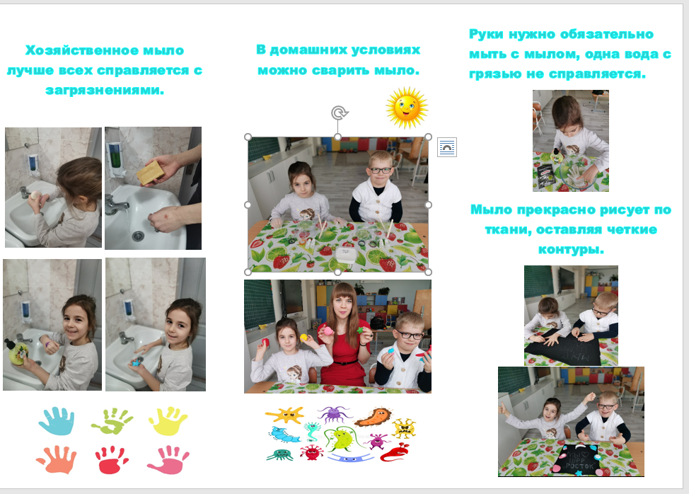
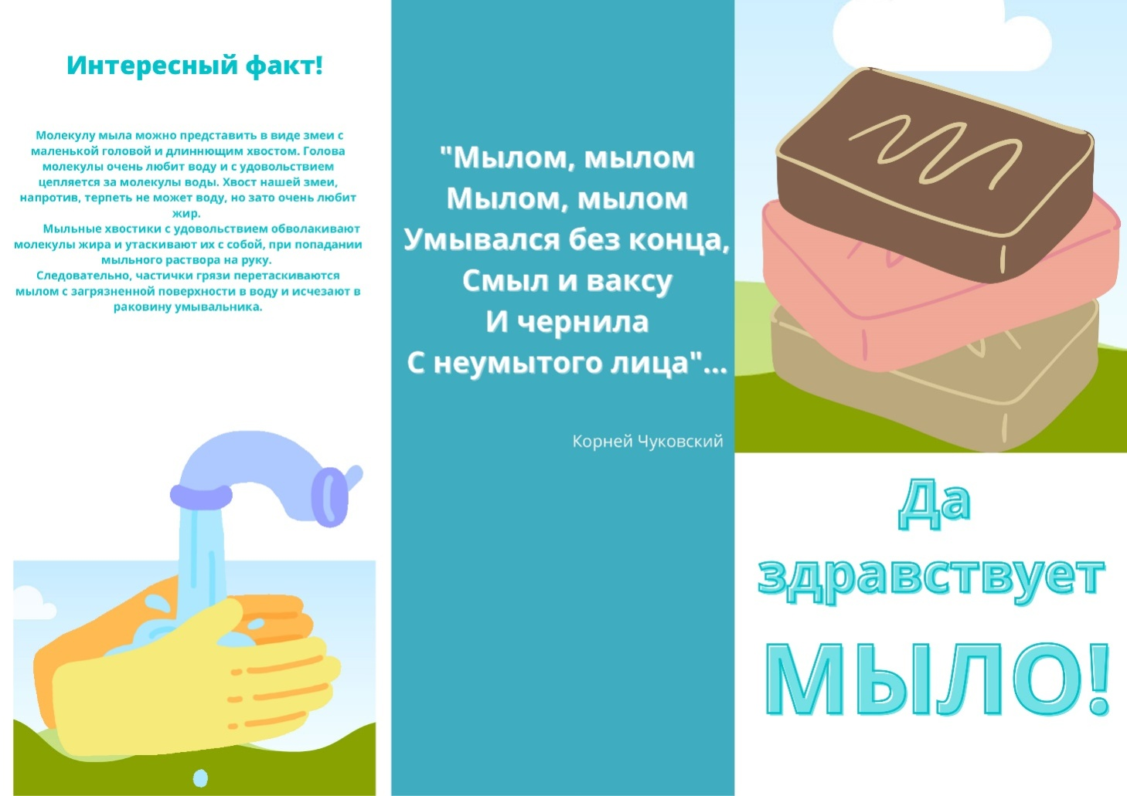

Текст Ильи и Марии для защиты исследовательской работы на тему: «Да здравствует мыло!»
Илья:
Мама всегда говорит: «Мой руки с мылом перед едой, после прогулки, после игр». В детском саду и в школе «Росток» взрослые тоже всегда напоминают нам, детям, что надо всегда мыть руки, чтобы не заболеть.
Нам стало интересно, и мы решили выяснить, обязательно ли мыть руки с мылом и зачем? Мы решили провести ряд экспериментов.
Тема нашей исследовательской работы называется «Да здравствует мыло!»
Мария:
Цель: исследовать свойства мыла.
Объект исследования: свойства мыла.
Предмет исследования: мыло.
Мыло – это чистящее средство, которое используют для очищения кожи и ухода за ней.
Мыло начали производить в XVIII веке в Англии и Франции.
Мыло бывает твердое и жидкое.

Опыт №1.
Илья:
Мы решили выяснить, обязательно ли пользоваться мылом или достаточно просто вымыть руки водой.
Для опыта мы помыли грязные руки обычной водой. После опыта руки остались грязными.
Потом тщательно вымыли руки с мылом. Руки стали чистыми, микробы разбежались, значит, нужно руки мыть с мылом.

Мария:
Опыт №2.
Мы решили узнать какое мыло лучше отмывает грязь или оно одинаковое? По очереди мы проводили эксперимент - мыли руки разным мылом (жидким, детским, мылом, сделанным своими руками, хозяйственным мылом).
После эксперимента мы пришли к выводу, что лучше всех справилось хозяйственное мыло. Неприятный запах мыла говорит об отсутствии отдушек, оно предназначено для использования в хозяйстве – стирки вещей, удалении с одежды различных пятен, отмывании разнообразных поверхностей и много другого.
Илья:«Еще мы выяснили, что мыло можно сделать в домашних условиях»
Опыт №3
1. Мы подготовили бумажный стаканчик.
2. Затем взяли мыльную основу и разрезали ее на кубики.
3. Растопили мыльную основу в микроволновой печи.
4. Добавили в основу несколько капель красителя и отдушки. Тщательно перемешали и дали немного остыть.
5. Тонкой струей мы залили смесь в форму.
6. После полного застывания осторожно вынули мыло из формы и наслаждались полученным результатом.
После мыловарения мы пришли к выводу, что в состав натурального мыла входят только натуральные продукты, которые необходимы для нашей кожы. Они не только очищают кожу, но и надежно защищает ее от нежелательных факторов окружающей среды.
Мария:
Опыт №4
Еще мы узнали, что оказывается мылом даже можно рисовать! При этом любые «ошибки» легко исправить, протерев нужный участок влажной салфеткой.
Теперь мы знаем, как правильно мыть руки, что мыло хорошо отмывает грязь и его можно сделать самим, а также мылом можно рисовать!
Мы будем и в дальнейшем находить разные интересные способы приготовления мыла и может быть станем настоящими мастерами – технологами по мыловарению.

Корней Чуковский

Стихотворение «Мойдодыр»

Илья: Да здравствует мыло душистое,
И полотенце пушистое,
И зубной порошок,
И густой гребешок!
Мария: Давайте же мыться, плескаться,
Купаться, нырять, кувыркаться
В ушате, в корыте, в лохани,
В реке, в ручейке, в океане, —
Илья и Мария: И в ванне, и в бане,
Всегда и везде —
Вечная слава воде!

